Vedenie
23. 03. 2020

Správa o činnosti Vydavateľstva SPEKTRUM STU za rok 2019

Predkladá: doc. Ing. arch. Ľubica Vitková, PhD.
prorektorka pre propagáciu a zahraničie

Vypracoval: Ing. Roman Zsigo
riaditeľ Vydavateľstva SPEKTRUM STU

Zdôvodnenie: Vyhodnotenie činnosti Vydavateľstva SPEKTRUM STU

Návrh uznesenia: Vedenie STU berie na vedomie Správu o činnosti Vydavateľstva SPEKTRUM STU za rok 2019

- bez pri pripomienok
- s pripomienkami

- Všeobecné informácie
Vydavateľstvo SPEKTRUM STU je univerzitným pracoviskom STU, ktoré zabezpečuje vydávanie a sprístupnenie študijnej a inej odbornej literatúry, všeobecnej literatúry, časopisov a ostatných tlačovín. Činnosť Vydavateľstva SPEKTRUM STU sa riadi Organizačným poriadkom Vydavateľstva STU č. 1/2015, prerokovaným v Akademickom senáte 26. 10. 2015 a účinným od 1. 1. 2016, ktorý definuje poslanie, predmet činnosti, organizačnú štruktúru a ostatné náležitosti vydavateľstva.

- Pracoviská, personálne a technické zabezpečenie
V hodnotenom období vydavateľstvo sídlilo na Mýtnej ulici (centrála), pričom hlavné skladové priestory tlačovín a bývalé výrobné zariadenia boli situované v suterénnych priestoroch ŠDJH. V roku 2019 pracovalo vo vydavateľstve 9 kmeňových zamestnancov (riaditeľ, 1 ekonómka, 1 pracovníčka marketingu a distribúcie, 2 jazykové redaktorky, 3 grafici a 1 pracovníčka odbytu).

- Financovanie
Vydavateľstvo malo na rok 2019 k dispozícii dotáciu na výdavky spojené s vydávaním študijnej literatúry (ŠL) prostriedky presunuté z roku 2018 vo výške 447,48 €. Vzhľadom na náklady v roku 2018 a predpokladaný vývoj vydávania študijnej literatúry a vybraných prezentačných titulov STU vydavateľstvo v rozpočte na rok 2019 navrhovalo schváliť dotáciu vo výške 280 000 €. Tento návrh bol postupne znížený a vydavateľstvu bola na rok 2019 pridelená a Akademickým senátom schválená dotácia na vydávanie študijnej literatúry v objeme 230 000 €. Táto dotácia však nepokryla všetky výdavky roku 2019 a rozdiel je potrebné dofinancovať rozpočtu na rok 2020. Prekročenie pridelenej dotácie bolo spôsobené neplánovaným vydaním spomienkovej publikácie Profesori 1937 – 2017 v sume 2515,83 €. Z hľadiska nákladov tvorili najväčšie položky mzdy (105 485,97 €), odvody (36363,32 €), autorské a recenzné honoráre (36 138,64 €), tlač a spotreba materiálu (31 024,38 €).

- Vydávanie publikácií podľa edičného plánu
V rámci hlavnej činnosti Vydavateľstvo SPEKTRUM STU vydalo v roku 2019 v súlade s edičnými plánmi fakúlt 32 titulov študijnej literatúry. Náklady na tlač a autorské a recenzné honoráre boli v roku 2019 vo výške 33 536,22 €. Podrobnejšie údaje o nákladoch na vydávanie študijnej literatúry v roku 2019 sú uvedené v tabuľke 1. Počet skrípt, vysokoškolských učebníc a monografií za jednotlivé fakulty vydaných v roku 2019 je uvedený v tabuľke 2. Tabuľka 3 obsahuje detailnejšie informácie (autori, názvy, edícia atď.) o jednotlivých tituloch študijnej literatúry vydanej v roku 2019.

Tab. 1. Publikácie podľa edičného plánu v roku 2019
 | Počet titulov | Náklad (ks) | Materiálové náklady | Autorské odmeny+AH | Recenzné honoráre | MN+AO+RH
FA | 0 | 0 | 0 | 0 | 0 | 0
FEI | 4 | 340 | 2119,93 | 2707,96 | 745,56 | 5573,45
FCHPT | 4 | 420 | 2809,77 | 3154,91 | 1499,83 | 7464,51
FIIT | 1 | 50 | 387,53 | 217,03 | 0 | 604,56
MTF | 2 | 0 | 20,36 | 751,13 | 428,18 | 1199,67
SjF | 8 | 600 | 2381,98 | 4111,04 | 1054,56 | 7547,58
SvF | 11 | 500 | 3008,77 | 5376,47 | 1353,96 | 9739,20
ÚM | 2 | 120 | 1173,59 | 0 | 233,66 | 1407,25
Spolu | 32 | 2030 | 11901,93 | 16318,54 | 5315,75 | 33536,22

Tab. 2. Zastúpenie jednotlivých druhov študijnej literatúry v roku 2019
Fakulta | Skriptá (S) | Vysokoškolské učebnice (VU) | Monografie (M) | Spolu
FA | 0 | 0 | 0 | 0
FEI | 1 | 2 | 1 | 4
FCHPT | 1 | 2 | 1 | 4
FIIT | 1 | 0 | 0 | 1
MTF | 1 | 0 | 1 | 2
SjF | 5 | 2 | 1 | 8
SvF | 8 | 2 | 1 | 11
ÚM | 1 | 1 | 0 | 2
Spolu | 18 | 9 | 10 | 32

Tab. 3. Zoznam titulov študijnej a inej literatúry vydaných v roku 2019
ISBN | STU | ŠL | Autor | Názov | Vyd. | Ks
978-80-227-4934-3 | FEI | VU | Vavrinský, Tvarožek | Úvod do senzoriky | 1 | 60 CD
978-80-227-4968-8 | FEI | S | Drozda | Zbierka príkladov v jazyku C++ | 1 | 30 CD
978-80-227-4966-4 | FEI | M | Janíček a kol. | Obnoviteľné zdroje na Slovensku a ich vplyv na elektrizačnú sústavu | 1 | 100
978-80-227-4886-5 | FEI | VU | Janíček a kol. | Rozvodné zariadenia v energetike | 1 | 150
978-80-227-4872-8 | FCHPT | VU | Koman, Maroszová | Technológia anorganických materiálov | 1 | 200
978-80-227-4897-1 | FCHPT | VU | Bajus | Chemické procesy v organickej technológii a petrochémii | 1 | 100
978-80-227-4906-0 | FCHPT | S | Kreps, Schmidt | Laboratórne cvičenie z analýzy tukov, olejov a ich sprievodných látok | 1 | 70
978-80-227-4911-4 | FCHPT | M | Jablonský, Šima | Deep eutectic Solvents in Biomass Valorization | 1 | 50
978-80-227-4851-0 | FIIT | S | Macko | Základy konfigurácie prepínacích a smerovacích sieťových zariadení | 1 | 50
978-80-227-4963-3 | MTF | S | Rantuch, Martinka | Hasiace látky a ich technológie | 1 | www
978-80-227-4971-8 | MTF | M | Chmelíková | Subject English Language 1. Simple Improvements for Teaching Reading | 1 | www
978-80-227-4905-3 | SjF | M | Peciar a kol. | Tlakové účinky partikulárneho materiálu na lopatku homogenizátora | 1 | 100
978-80-227-4894-0 | SjF | S | Gábrišová, Brusilová | Tepelné spracovanie. Návody na cvičenia | 1 | 100
978-80-227-4920-6 | SjF | S | Hučko a kol. | Športová biomechanika | 1 | 50
978-80-227-4922-0 | SjF | S | Ondrejkovič a kol. | Riadenie systémov s rozloženými parametrami NNC | 1 | 100
978-80-227-4944-2 | SjF | S | Olšiak | Technická diagnostika hydraulických systémov | 1 | 75
978-80-227-4945-9 | SjF | S | Olšiak, Mlkvik | Experimentálne metódy. Návody na cvičenia | 1 | 75
978-80-227-4979-4 | SjF | VÚ | Součková, Jerz | Logistika v odbore | 1 | 50
978-80-227-4969-5 | SjF | VÚ | Gulanová a kol. | Karosérie | 1 | 50
978-80-227-4895-7 | SvF | S | Marčiš | Automatizované fotogrametrické metódy v procese digitalizácie kultúrneho dedičstva | 1 | www
978-80-227-4903-9 | SvF | S | Krajčík a kol. | Energetické hodnotenie budov | 2. d. | 200
978-80-227-4925-1 | SvF | S | Víchová | Zdravotná technika 2. Plynovody | 1 | 100
978-80-227-4918-3 | SvF | VÚ | Knor, Tomek | Optimalizácia 2 | 1 | www
978-80-227-4924-4 | SvF | S | Kopáčik a kol. | Geodézia v podzemných priestoroch | 1 | www
978-80-227-4957-2 | SvF | M | Šulek | Optimalizácia prevádzky vodných elektrární | 2 | 200
978-80-227-4929-9 | SvF | S | Mészárosová, Tereňová | Deskriptívna geometria 1. Stredové premietanie a lineárna perspektíva | 1 | www
978-80-227-4954-1 | SvF | VÚ | Chmúrny | Tepelná ochrana budov. Tepelnoizolačné vlastnosti stavebných konštrukcií | 1 | www
978-80-227-4967-1 | SvF | S | Minarechová, Macák | Zbierka riešených úloh z matematiky 2 pre odbor Geodézia a kartografia. | 1 | www
978-80-227-4965-7 | SvF | S | Gajniak, Gajniak | LAW | 1 | www
978-80-227-4978-7 | SvF | S | Makýš | Historické stavebné technológie a materiály. Staviteľstvo bastiónových pevností | 1 | www
978-80-227-4909-1 | ÚM | S | Pánik, Jantová | Bioekonomika | 1 | 60
978-80-227-4927-5 | ÚM | VÚ | Bondareva a kol. | Základy podvojného účtovníctva v priemyselných podnikoch. Teória a praktické aplikácie | 1 | 60

- Vybrané tituly Vydavateľstva SPEKTRUM STU
V roku 2019 Vydavateľstvo SPEKTRUM STU vydalo 5 reprezentačných a 1 encyklopedický titul, a to výpravnú monografiu o Dionýzovi Ilkovičovi (Zakladateľ slovenskej fyziky – Život a dielo Dionýza Ilkoviča), odbornú publikáciu o významných fyzikoch (Na začiatku bol Newton), učebnicu o teóriách a priekopníkoch v oblasti vnútornej štruktúry kryštálov (Symetria kryštálov), inžiniersko-architektonickú publikáciu o verejnom osvetlení Bratislavy (Lampy verejného osvetlenia v Bratislave – Sprievodca premenami verejného osvetlenia hlavného mesta SR), monografiu reagujúcu na súčasný environmentálny problém s mikroplastmi (Mikroplasty?! Od výroby po náš tanier) a aktualizovaný encyklopedický zoznam profesorov STU (Profesori STU 1937 – 2017).

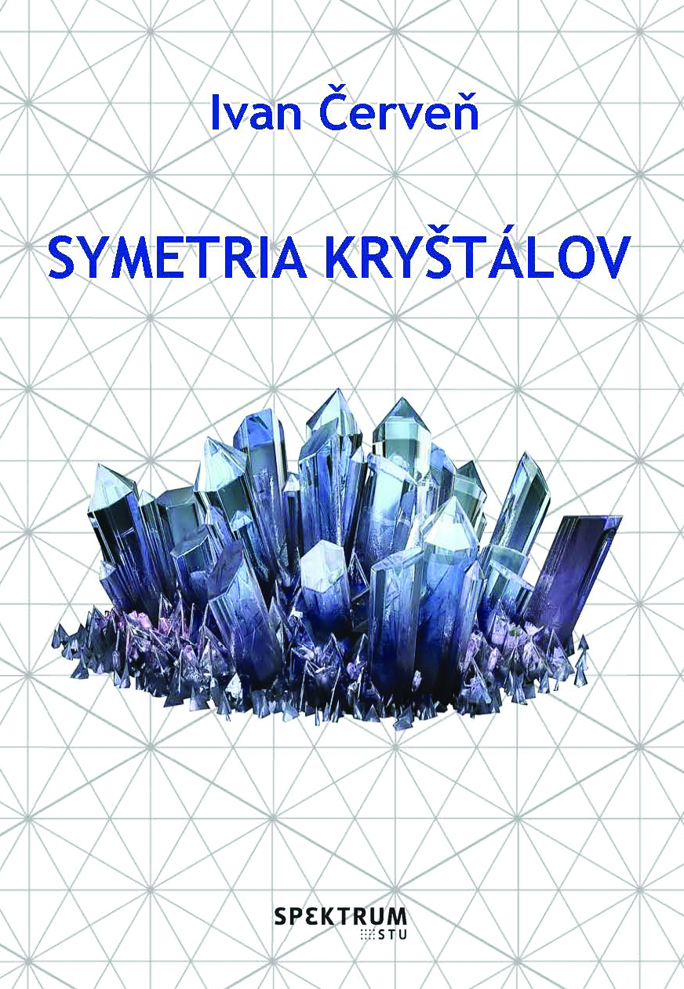
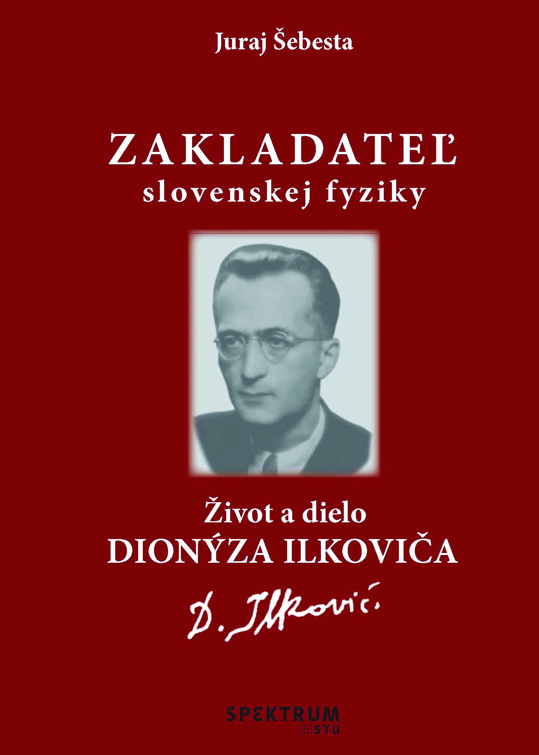
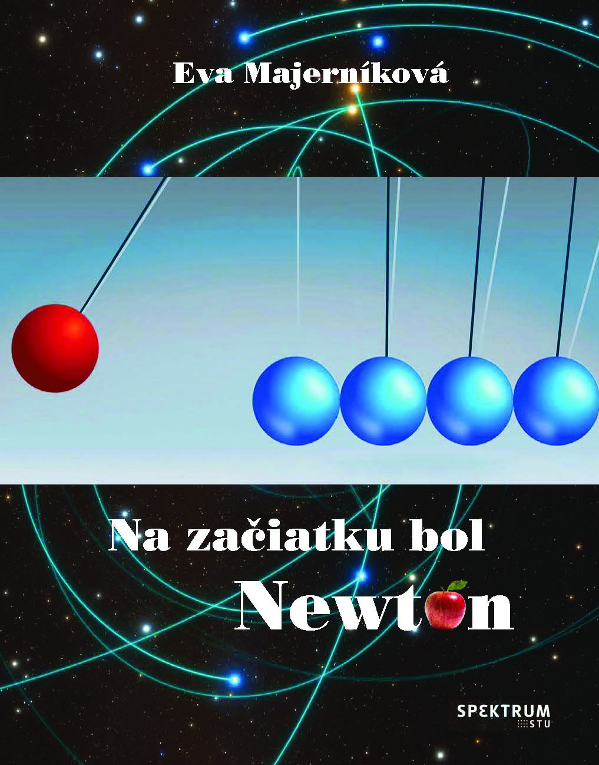

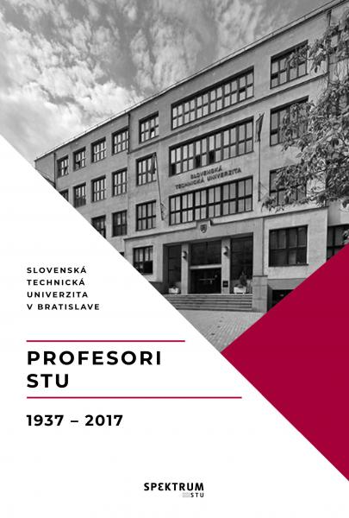
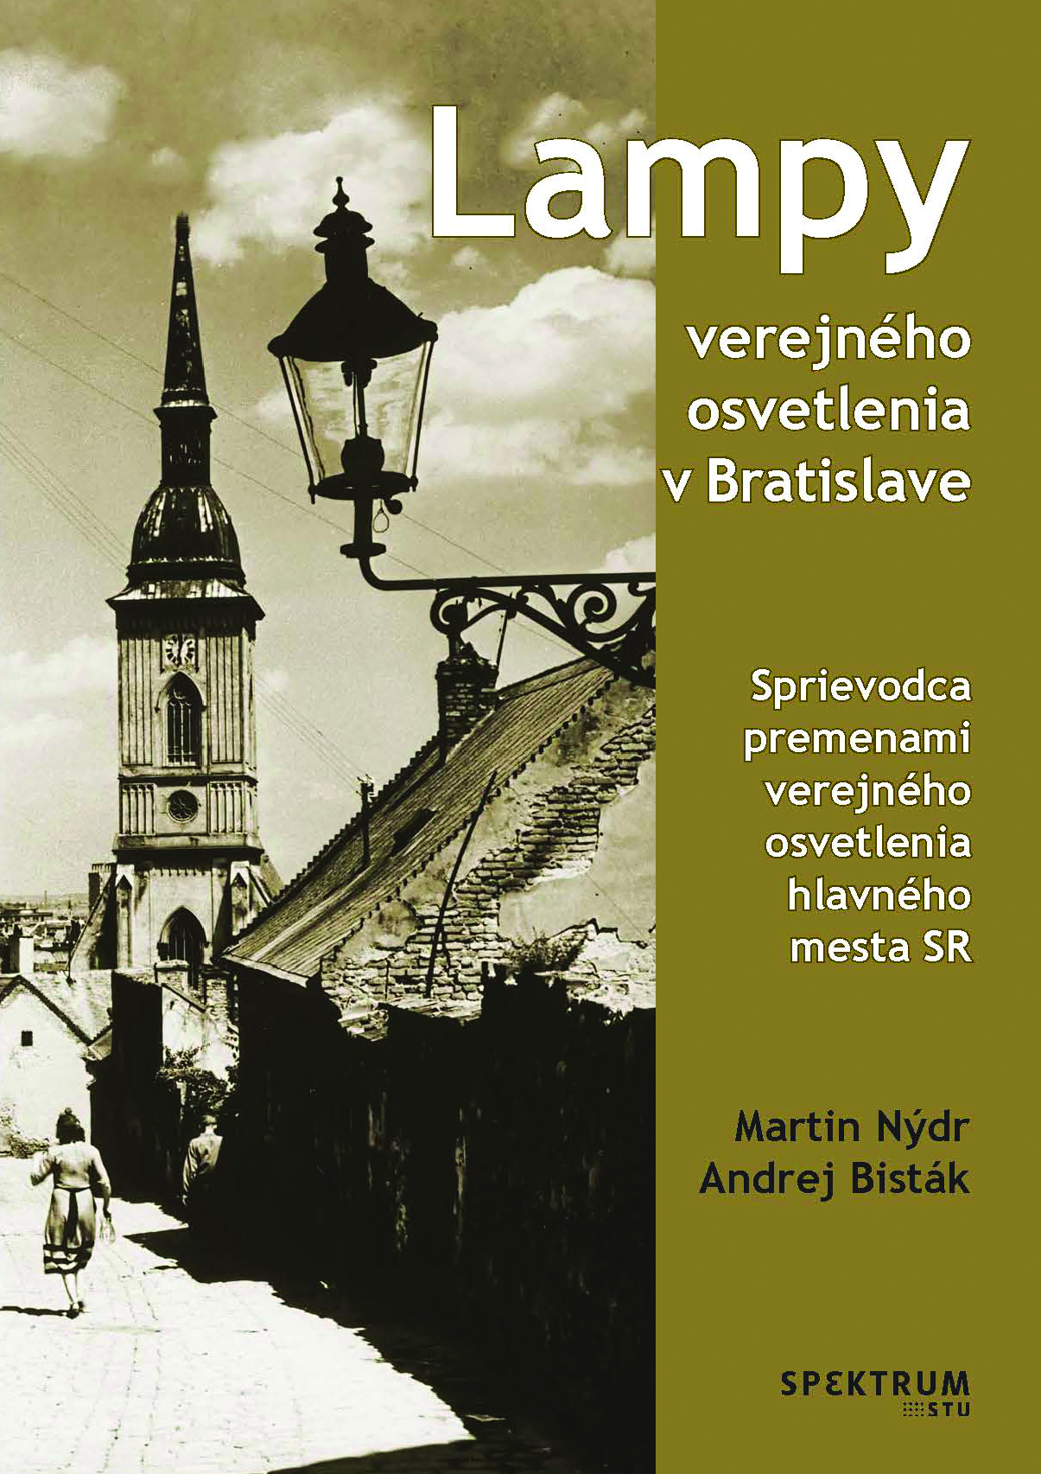

Tab. 4. Vybrané tituly v roku 2019
ISBN |  | Typ | Autor | Názov | Náklad
978-80-227-4879-7 | STU | M | Šebesta | Zakladateľ slovenskej fyziky  Život a dielo Dionýza Ilkoviča | 500
978-80-227-4896-4 | STU | VU | Majerníková | Na začiatku bol Newton | 300
978-80-227-4914-5 | STU | VU | Červeň | Symetria kryštálov | 120
978-80-227-4961-9 | STU | M | Nýdr/Bisták | Lampy verejného osvetlenia v Bratislave (Sprievodca premenami verejného osvetlenia hlavného mesta SR) | 350
978-80-227-4974-9 | STU | M | Grenčíková a kol. | Mikroplasty?! Od výroby po náš tanier | 500
978-80-227-4919-0 | STU | Enc. | Kolektív Archívu STU | Profesori STU 1937 – 2017 | 400

- Výzvy na vydanie publikácií
Ešte v roku 2018 bolo vyhlásené ďalšie kolo Výzvy na vydanie publikácie, pričom prípadní autori si mohli vybrať zo štyroch aktuálnych tém: 1. Korene technického vzdelávania na Slovensku; 2. Slovenská ľudová technická tvorivosť (remeslá, technológie, využívanie prírodných materiálov); 3. Zaujímavé slovenské technické diela; 4. Chémia okolo nás. Časť prihlásených titulov je už vydaná a v súčasnosti je v štádiu rozpracovania ešte niekoľko vybraných prezentačných titulov (1. Tomáš Mackuľak/Anna Grenčíková – Drogy okolo nás; 2. Juraj Šebesta – I. Newton – Matematické princípy prírodnej filozofie; 3. Milan Petráš – Dejiny technických škôl). Vzhľadom na väčší počet a rozpracovanosť pripravovaných vybraných titulov vydavateľstvo odporúča vyhlásiť ďalšie kolo Výzvy na vydanie publikácie najskôr po prehodnotení možností v závislosti od schválenia rozpočtu na rok 2020.

- Vydávanie tlačovín mimo edičného plánu
V tabuľke 5 je prehľad zákaziek mimo edičného plánu realizovaných pre jednotlivé fakulty a pracoviská STU za celé sledované obdobie. Produkciu tlačovín mimo edičného plánu predstavovala predovšetkým tlač zborníkov, vedeckých prác, propagačných materiálov, študijných programov a doplnkového merkantilu.

Tab. 5. Tlačoviny mimo edičného plánu v roku 2019
 | Zákazky | [€]
FA | 9 | 3 742,06
FEI | 10 | 854,40
FCHPT | 11 | 5 794,67
FIIT | 4 | 556,51
MTF | 4 | 1 428,12
SjF | 16 | 2 772,27
SvF | 5 | 1 171,31
Rektorát | 25 | 15 845,36
ÚM | 1 | 296,84
ÚZ ŠDaJ | 0 | 0
Spolu STU | 85 | 32 461,54
Externé | 24 | 16 768,94
Spolu | 109 | 49 230,48

Finančné náklady na tieto zákazky si fakulty a pracoviská univerzity hradia z vlastných pridelených prostriedkov. Vydavateľstvo spracovalo touto formou v roku 2019 spolu 85 zákaziek v celkovej hodnote 32 461,54 €. Externých zákaziek (mimo STU) bolo 24, v celkovej hodnote 16 768,94 €.

- Predaj publikácií z Vydavateľstva STU
V roku 2019 sa predali publikácie v celkovej hodnote 33073,84 €. Na internetový predaj pripadá výnos v objeme 3131,55 €. Tabuľka 6 poskytuje prehľad predaja na jednotlivých predajných miestach. V poslednom riadku tabuľky je uvedený podiel zastúpenia zdrojov publikácií podľa fakúlt. Najväčšie zastúpenie na predaji majú už tradične tituly autorov zo SvF, FCHPT a SjF, až s veľkým odstupom nasledujú ostatné fakulty.

Tab. 6. Predaj produkcie vydavateľstva a podiel zdrojov publikácií v roku 2019
 | FA | FEI | FCHPT | MTF | SjF | SvF | ÚM | FIIT | STU | Spolu
Vyd. STU | 25,71 | 130,94 | 180,00 | 101,34 | 581,36 | 658,01 | 84,06 | 720,00 | 1231,86 | 3713,28
Malé C. FEI | 0,00 | 86,62 | 0,00 | 0,00 | 0,00 | 0,00 | 0,00 | 76,99 | 0,00 | 163,61
Malé C. CH | 0,00 | 11,00 | 4662,43 | 2,63 | 13,09 | 9,99 | 222,75 | 0,00 | 147,44 | 5069,33
Partner T. | 969,70 | 754,94 | 1594,75 | 520,59 | 2893,44 | 1424,84 | 407,54 | 769,26 | 3193,49 | 12528,55
Jaga | 475,65 | 8,75 | 0,00 | 0,00 | 0,00 | 9722,89 | 82,29 | 0,00 | 16,93 | 10306,51
Hrdá | 0,00 | 0,00 | 0,00 | 3,94 | 0,00 | 76,27 | 0,00 | 4,60 | 0,00 | 84,81
Arch Books | 361,47 | 0,00 | 0,00 | 7,70 | 0,00 | 293,21 | 0,00 | 0,00 | 511,08 | 1173,46
CERM-CZ | 0,00 | 0,00 | 0,00 | 0,00 | 34,29 | 0,00 | 0,00 | 0,00 | 0,00 | 34,29
Spolu | 1832,53 | 992,25 | 6437,18 | 636,20 | 3522,18 | 12185,21 | 796,64 | 1570,85 | 5100,80 | 33073,84
% | 5,541 | 3,000 | 19,463 | 1,924 | 10,649 | 36,842 | 2,409 | 4,750 | 15,422 | 100,000

- Distribúcia produkcie vydavateľstva elektronickou cestou
Od roku 2016 sa distribúcia titulov ŠL realizuje aj elektronickou formou prostredníctvom autorizovaného prístupu do AIS. V súčasnosti sa na Dokumentovom serveri nachádza 474 titulov študijnej literatúry z produkcie Vydavateľstva SPEKTRUM STU v elektronickej forme. Od začiatku prevádzky (10/2016) do 31. 12. 2019 sa evidovalo celkovo 96 655 prístupov na Dokumentový server študijnej literatúry. V hodnotenom roku 2019 sa zaznamenalo 18282 prístupov. Prístupy v jednotlivých mesiacoch znázorňuje tabuľka 7. Prehľad publikácií s najväčším počtom prístupov je v tabuľke 8.

Tab. 7. Prístupy na Dokumentový server ŠL v jednotlivých mesiacoch roku 2019
Mesiac | Prístupy
1 | 1608
2 | 2046
3 | 1199
4 | 1277
5 | 1041
6 | 477
7 | 1320
8 | 424
9 | 3107
10 | 2341
11 | 2475
12 | 967
Spolu 2018 | 18282

Tab. 8. Publikácie na Dokumentovom serveri ŠL s najväčším počtom prístupov v roku 2019
Názov publikácie |  | Prístupy
1 | Bou Ezzeddine A., Tvarožek J. – PROGRAMOVANIE V JAZYKU C V RIEŠENÝCH PRÍKLADOCH (1) | 354
2 | Dický J a kol. – PRUŽNOSŤ A PEVNOSŤ, Pomôcka na cvičenia | 191
3 | Šabo M. – MATEMATIKA I | 187
4 | Jasem M., Horanská Ľ. – MATEMATIKA I, Zbierka úloh | 175
5 | Psotný M., Véghová I. – STATIKA, Riešené príklady | 173
6 | Trokanová K. – MATEMATIKA I, II., Riešené príklady | 172
7 | Lukeš V. a kol. – FYZIKA, Praktikum | 169
8 | Volauf P. – PRAVDEPODOBNOSŤ A MATEMATICKÁ ŠTATISTIKA | 157
9 | Lukeš V., Klein E. – FYZIKA I, Úlohy a testy | 150
10 | Kopecký M. a kol. – GEOLÓGIA PRE STAVEBNÝCH INŽINIEROV | 148
11 | Jasem M., Kolesárová A. – MATEMATIKA II | 145
12 | Psotný M., Véghová I. – STATIKA, Návody na cvičenia | 145
13 | Záhonová V. – MATEMATIKA I, Riešené príklady | 141
14 | Žilinský J a kol. – KONŠTRUKCIE POZEMNÝCH STAVIEB, Konštrukcie spodnej stavby | 141
15 | Valášková Ľ., Tereňová Z., Vajsáblová M., Mészárosová K. – ÚVOD DO PREDMETU DESKRIPTÍVNA GEOMETRIA | 136
16 | Mészárosová K., Tereňová Z. – DESKRIPTÍVNA GEOMETRIA I, Stredové premietanie a lineárna perspektíva | 135
17 | Ondrejkovičová I. a kol. – ANORGANICKÁ CHÉMIA, Praktikum | 129
18 | Žilinský J., Gieciová M. – KONŠTRUKCIE POZEMNÝCH STAVIEB, Schody | 127
19 | Špildová D. – ENGLISH FOR CIVIL ENGINEERS | 126
20 | Vrábeľ R., Liška V. – MATEMATIKA II, Určitý integrál, Funkcia viac premenných, Diferenciálne rovnice | 122

- Agenda ISBN, povinné výtlačky
Vydavateľstvo zabezpečilo v roku 2019 opäť kompletnú agendu súvisiacu s ISBN a povinnými výtlačkami v zmysle ISBN a v zmysle vnútornej smernice o rozposielaní povinných autorských, recenzných a iných výtlačkov na príslušné miesta. Celkovo bolo všetkým publikáciám pridelených 98 ISBN. V roku 2019 si vydavateľstvo splnilo aj svoju zákonnú povinnosť voči Ministerstvu kultúry SR a za rok 2018 vyplnilo a zaslalo rozsiahly komplexný štatistický dokument KULT 4-01.

